TRABAJO DE HERRAMIENTA

GUIA PASO A PASO

INTERGRANTES:

FABIAN ANDRES HOYOS NAVARRO

DIONA DIAZ PACHECO

PROFESOR:

ING. RUBEN BAENA

INGENIERIA DE SISTEMAS

SEGUNDO SEMESTRE

UNIVERSIDAD COOPERATIVA DE COOLOMBIA

SEDE MONTERIA

Introducción

A continuación vamos a realizar una transcripción de ejercicio que nos muestra en un video que lo están haciendo con netbeans IDE y tenemos que transcribirlo usando intellij que es un ambiente de desarrollo integrado (IDE) para el desarrollo de programas informáticos.

Tabla de imágenes

Imagen 1 página de inicio nuevo proyecto 3

Imagen 2 selección del jdk 4

Imagen 3 proyecto de plantilla 5

Imagen 4 nombre del proyecto 6

Imagen 5 imagen completa del programa 7

Imagen 6 primer metodo 8

Imagen 7 segundo metodo 8

Imagen 8 tercer metodo 8

Imagen 9 resultado 9

En este paso es donde vamos a crear el nuevo proyecto como vemos en la imagen le damos la opción créate new Project para crear nuestro proyecto

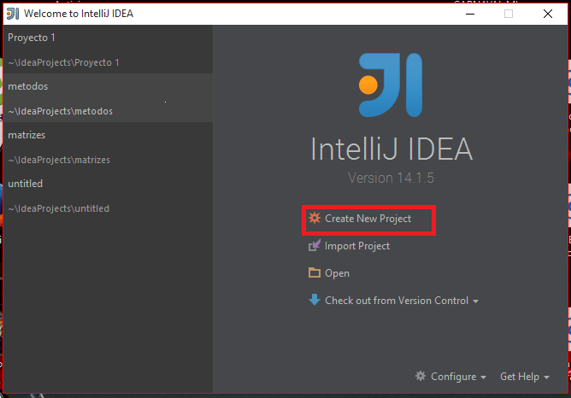

Imagen página de inicio nuevo proyecto

Esta parte es donde asinamis SDK que es donde le damos la opción de jdk si no nos aparece le damos la opción de new y buscamos donde tengamos guardado el jdk por particular lo podemos encontrar en programas files y le damos donde nos aparezca la carpeta de java, luego de hacer ese paso le damos en next

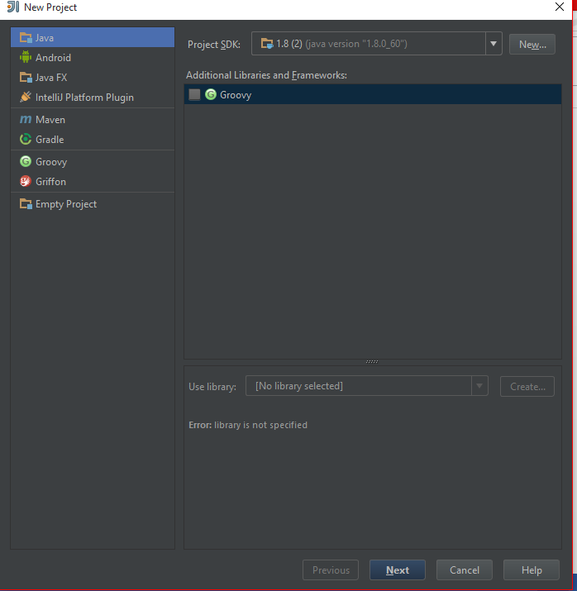

Imagen selección del jdk

Este paso es donde el programa nos ofrece una plantilla que nos sirve para ahorra algunos pasos, en algunos les aparecerán dos opciones pero ya eso depende de la versión que tengamos

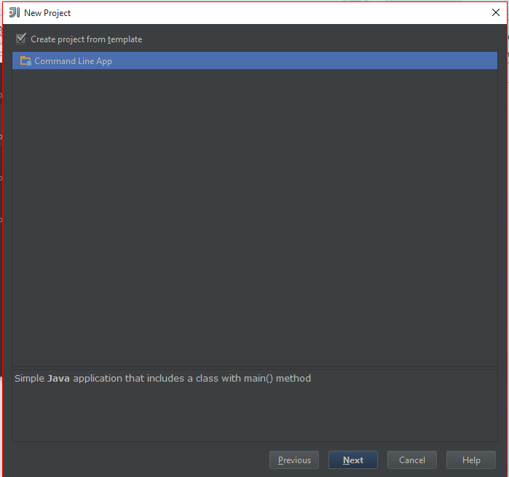

Imagen proyecto de plantilla

En este paso es donde le daremos el nombre correspondiente a nuestro proyecto en esa opción le daríamos el nombre que más nos convenga o por así decirlo que más nos guste luego le damos next donde ya nos manda directo a donde comenzaremos

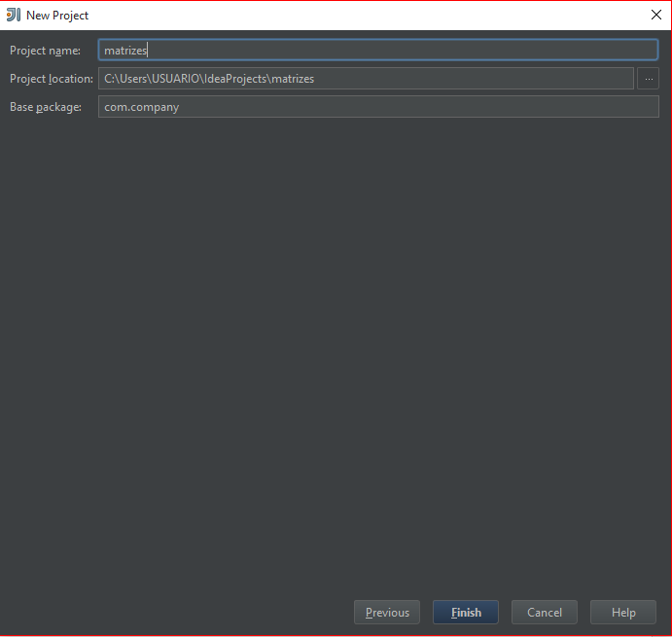

Imagen nombre del proyecto

En este paso me di la opción de poner una imagen del proyecto completo que realizamos

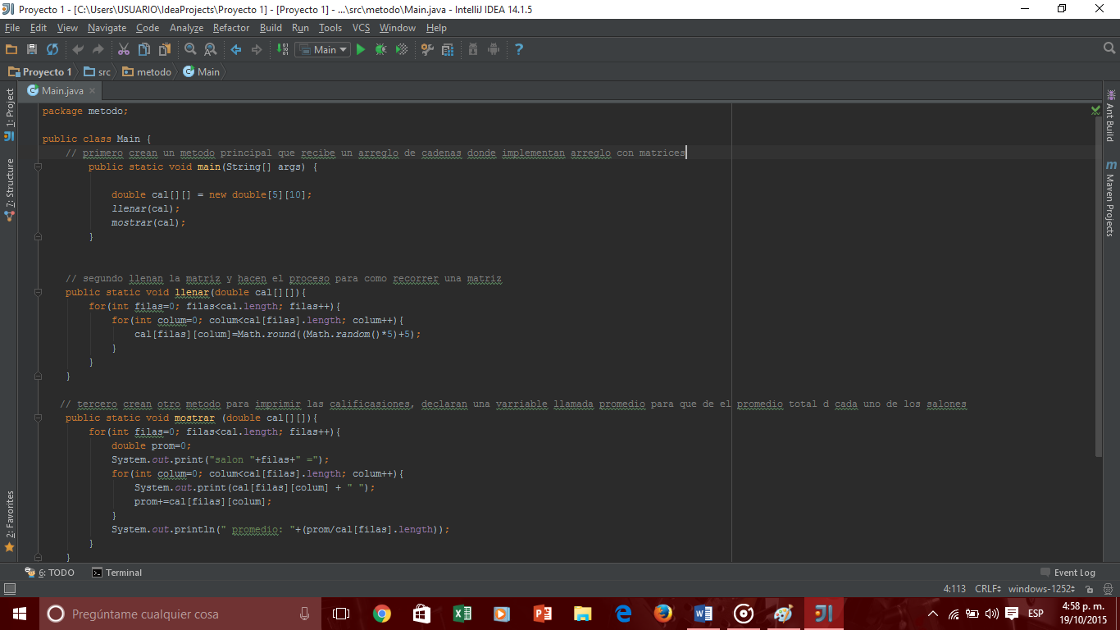

Imagen imagen completa del programa

En este paso crean el método principal donde recibe un arreglo de cadenas donde implementan arreglo con matrices, donde crean 5 arreglos de 10 posiciones cada uno donde lo declaran en filas y columnas

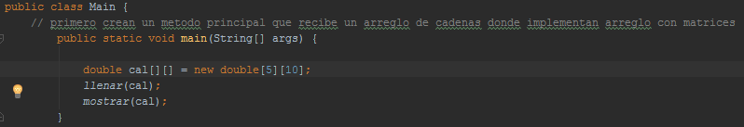

Imagen primer metodo

En este paso es donde llenan la matriz donde crean otro método el cual va a recibir una matriz este paso lo hacen para darle una nota a cada alumno, luego empiezan a designar, también implementan ciclos

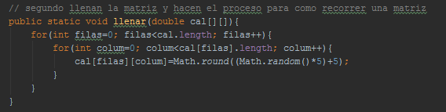

Imagen segundo metodo

En este paso crean otro método para imprimir el resultado o las calificaciones, declaran una variable prom para que de el promedio en cada fila

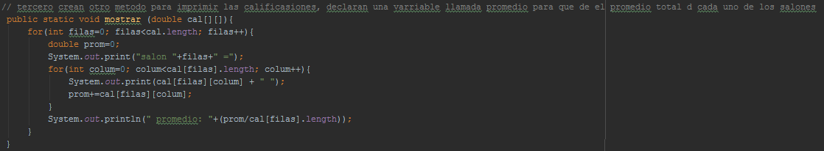

Imagen tercer metodo

En esta imagen mostramos el resultado que nos da después de hacer las operaciones que se hace para llegar al resultado

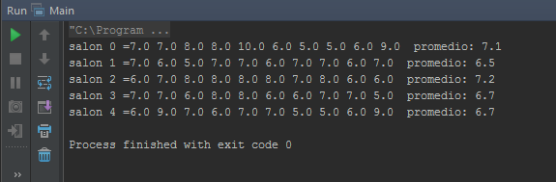

Imagen resultado

Tabla comparativa entre los IDE Netbeans e Intellij IDEA Community Edition Ventajas y Desventajas

|  |  |
| --- | --- |
| VENTAJAS | VENTAJAS |
| IDE Netbeans | Intellij IDEA Community Edition |
| * La plataforma netbeans puede ser usada para desarrollar cualquier tipo de aplicaciones | * Autocompletado de código. No se cómo lo hace pero siempre te propone justo eso que necesitas. |
| * Reutilización de módulos | * Integración con sistemas de control de versiones. |
| * Permite el uso de la herramienta Update center module | * Viene con todo instalado de serie. Además existe un amplio set de plugins. |
| * Instalación y actualización simple | * Sensación de fiabilidad y robustez muy superior a otros entornos. |
| * Permite la versión gratis | * Permite la versión gratis |
| * Incluye templates y wizards | * Nos permite trabajar con android   Y otros |

|  |  |
| --- | --- |
| DESVENTAJAS | DESVENTAJAS |
| IDE Netbeans | Intellij IDEA Community Edition |
| * Muy pesado, si se tiene varios proyectos | * Es pago. |
| * Poca existencia de plug-in para esta plataforma |  |
| * Hace falta documentación de rich client plataform |  |
| * Carece de soporte webapps (war, jsp y servlets) |  |

# Referencias

Prezi. (2014). Obtenido de https://prezi.com/8_lkuuyre_nm/conceptos-caracteristicas-ventajas-y-desventajas-de-los-i/

Rodiguez, M. A. (2015). *Adictos al trbajo.* Obtenido de http://www.adictosaltrabajo.com/tutoriales/trabajando-intellijidea/